Беговая дорожка

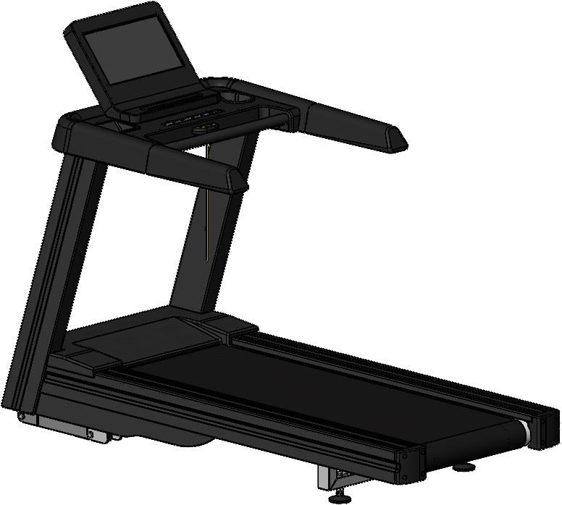

ASV100

Уважаемый покупатель!

Поздравляем с удачным приобретением!

Постоянно используя этот тренажер, Вы сможете укрепить сердечно-сосудистую систему и приобрести хорошую физическую форму. Надеемся, что данная модель удовлетворит все Ваши требования.

Прежде чем приступить к использованию тренажера, внимательно изучите настоящее руководство и сохраните его для дальнейшего использования. В случае возникновения дополнительных вопросов обратитесь к продавцу или дилеру, который проконсультирует Вас и поможет устранить возникшую проблему.

Обязательно сохраняйте инструкцию по эксплуатации, это поможет Вам вспомнить о функциях тренажера и правилах его использования, спустя некоторое время.
Если у Вас возникли какие–либо вопросы по эксплуатации данного тренажера, свяжитесь со службой технической поддержки или уполномоченным дилером, у которого это оборудование было приобретено.

Внимание!
Перед тем как приступить к тренировкам настоятельно рекомендуем пройти полное медицинское обследование, особенно если у Вас есть наследственная предрасположенность к повышенному давлению или сердечно-сосудистым заболеваниям. Неправильное или чрезмерно интенсивное выполнение упражнений может повредить Вашему здоровью.

Транспортировка и эксплуатация тренажера:
Тренажер должен транспортироваться только в заводской упаковке. Заводская упаковка не должна быть нарушена. При транспортировке тренажер должен быть надежно защищен от дождя, влаги, атмосферных осадков, механических перегрузок.

Хранение тренажера:
Тренажер рекомендуется хранить и использовать только в сухих отапливаемых помещениях со следующими значениями:
Температура: + 10 - + 35 С; влажность: 50 -75%;
Если Ваш тренажер хранился при низкой температуре или в условиях высокой влажности (имеет следы конденсации влаги), необходимо перед эксплуатацией выдержать его в нормальных условиях не менее 2 – 4 часов и только после этого можно приступить к эксплуатации.

Перед тем как начать тренировку:
Перед первым занятием проверьте, правильно ли была проведена сборка тренажера. Ознакомьтесь со всеми функциями и настройками тренажера и проводите тренировки в строгом соответствии с инструкцией по эксплуатации. Перед началом тренировки убедитесь, что все защитные элементы надежно установлены и закреплены, проверьте надежность механических и электрических соединений. Установите тренажер на ровную нескользящую поверхность, оставляя с каждой стороны по 0,5 м. свободного пространства. Для снижения шума и вибраций рекомендуется использовать специальные резиновые коврики.

Внимание!
СОХРАНИТЕ ДАННОЕ РУКОВОДСТВО
Внимательно ознакомьтесь с руководством пользователя, прежде чем использовать любое электрическое устройство, прочтите инструкции по его эксплуатации. Владелец оборудования обязан информировать всех пользователей о мерах предосторожности, технике безопасности и правилах эксплуатации тренажера.

ПРЕДОСТЕРЕЖЕНИЕ!
После тренировки, а также перед началом чистки оборудования, техническом обслуживании и т.п. отключайте вилку из розетки во избежание поражения электрическим током.
Если Вы почувствовали головокружение, боль в груди, тошноту, затрудненное дыхание немедленно прекратите тренировки и проконсультируйтесь со специалистом.

В целях Вашей безопасности рекомендуем соблюдать следующие правила:
- Сборку и эксплуатацию тренажера следует осуществлять на твердой, ровной поверхности. Свободное пространство вокруг тренажера должно составлять не менее 1,2 м.;
- При регулярной эксплуатации проверяйте затяжку резьбовых соединений каждые 1-2 месяца;
- Не допускайте попадания внутрь тренажера посторонних предметов и жидкостей;
- Никогда не эксплуатируйте тренажер с явными дефектами – открученными элементами крепления, незакрепленными узлами, с нехарактерными посторонними шумами и т.д. Это может привести к травмам или уменьшению срока службы тренажера;
- Для осмотра и устранения возникших дефектов обратитесь в авторизованный сервисный центр или к уполномоченному дилеру, у которого Вы приобрели данный тренажер;
- Для ремонта необходимо использовать только оригинальные запасные части;
- Обслуживание тренажера, за исключением процедур, описанных в данном руководстве, должно производиться только сотрудниками сервисного центра;
- Не допускается какое-либо изменение конструкции или узлов и деталей тренажера – это может привести к серьезным травмам и потере здоровья;
- Вес пользователя не должен превышать максимально заявленный;
- Во время занятий используйте соответствующую одежду и обувь. Не надевайте свободную одежду или обувь с кожаными подошвами или каблуками. Если у Вас длинные волосы, соберите их в хвост или пучок на затылке;
- Не подставляйте руки под движущиеся части тренажера;
- Не подвергайте себя чрезмерным нагрузкам во время тренировок. Если Вы почувствовали боль или недомогание, немедленно прекратите занятия и обратитесь за консультацией к врачу.

ПОДКЛЮЧЕНИЕ ТРЕНАЖЁРА
Оборудование требует подключение к сети.

ВЫДЕЛЕННАЯ ЦЕПЬ И ИНФОРМАЦИЯ ОБ ЭЛЕКТРИЧЕСКОМ ПОДКЛЮЧЕНИИ

- Все тренажеры ASV100 подключаются только к электророзетке, имеющей заземляющий контакт;

- Каждый тренажер должен иметь отдельную магистраль подключения к электросети;
- На магистрали подключения тренажера не должно быть подключено никаких других потребителей (лампы, торговые автоматы, электрические вентиляторы, холодильники и т.п.);
- Тренажер должен иметь отдельный выключатель в электрощите;
- Потребляемый ток профессионального тренажера до 15A - 20А;
- Расстояние до электрощита должно быть не более 30 метров.

ИНСТРУКЦИИ ПО ЗАЗЕМЛЕНИЮ
Оборудование должно быть заземлено.
В случае если оборудование повреждено или сломано, заземление снижает риск поражения электрическим током. Тренажер имеет вилку с соответствующим контактом заземления. Убедитесь, что розетка заземлена.

ОПАСНОСТЬ
Неправильное подключение оборудования, а также отсутствие заземления в розетке может привести к поражению электрическим током.
Номинальное напряжение для оборудования 220 В., убедитесь, что вилка подключена к розетке с такими параметрами напряжения.

ВНИМАНИЕ
Убедитесь, что тренажер подключен к розетке с заземлением.
Не подключайте оборудование к сети, если шнур питания поврежден.

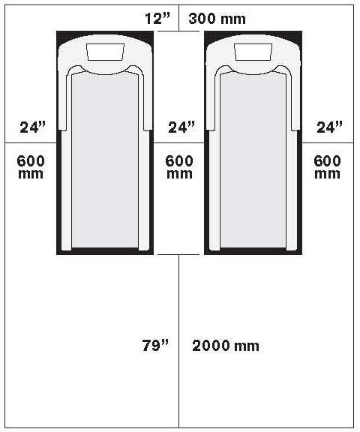
УСТАНОВКА ОБОРУДОВАНИЯ
Установите тренажер на ровной твердой поверхности. Расстояние перед тренажером должно составлять около 30 см. и сбоку около 1 м.(См. рис.) Устанавливайте тренажер так, чтобы вентиляционное отверстие не было заблокировано. Не размещайте тренажер в гаражах, крытых ангарах, вблизи воды или на открытом воздухе.

ПИТАНИЕ
Подключите шнур питания к сети. Некоторые тренажеры имеют выключатель питания. Убедитесь, что он находится в выключенном положении (OFF).

ВНИМАНИЕ
Не используйте тренажер, если шнур питания или разъем повреждены. Для проверки/ремонта обратитесь в сервисную службу.
Во время монтажа/демонтажа не становитесь на беговое полотно.

ИСПОЛЬЗОВАНИЕ КЛЮЧА БЕЗОПАСНОСТИ
Беговая дорожка укомплектована ключом безопасности, если он не подключен к тренажеру, дорожка не начнет работу. Ключ безопасности необходим для экстренной остановки движения бегового полотна. Проверяйте работоспособность ключа каждые 2 недели.

ВЫРАВНИВАНИЕ БЕГОВОЙ ДОРОЖКИ
Необходимо, чтобы беговая дорожка стояла ровно, для этого нужно отрегулировать положение задних регулируемых опор. При не выравненном положении тренажера, возможно нарушение расположения бегового полотна.
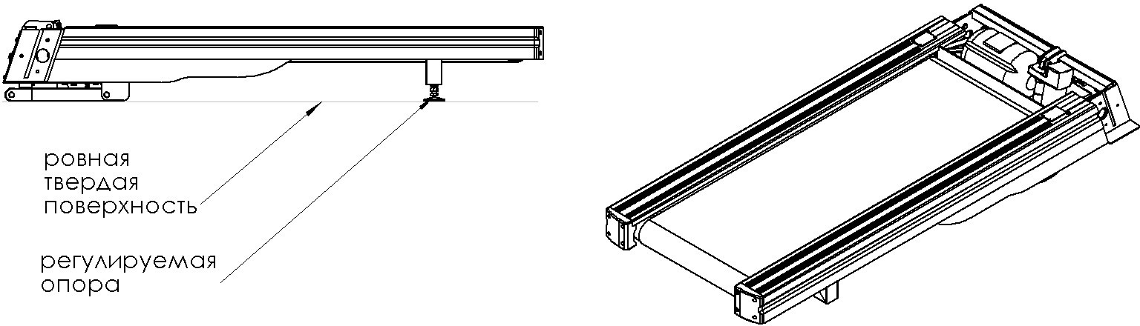
Подкрутите регулируемые опоры, расположенные на нижней части основной рамы.
Отрегулируйте устойчивость тренажера.
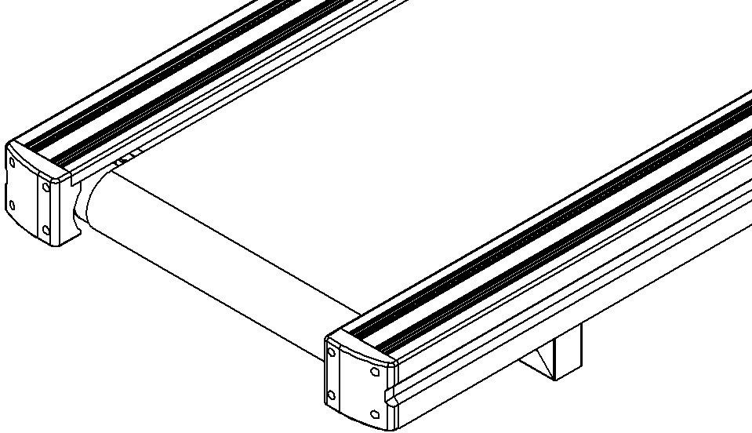 | Будьте аккуратны, тренажер достаточно тяжелый.

РЕГУЛИРОВКА БЕГОВОГО ПОЛОТНА
Регулировка бегового полотна предполагает две основные функции: регулировку натяжения и центровку бегового полотна. Беговое полотно регулируется на заводе производителем, но в связи с транспортировкой и перемещением беговой дорожки беговое полотно может сдвинуться. После первых двух часов использования беговой дорожки, возможно, потребуется подтянуть беговое полотно, для этого следуйте указаниям, приведенным ниже.
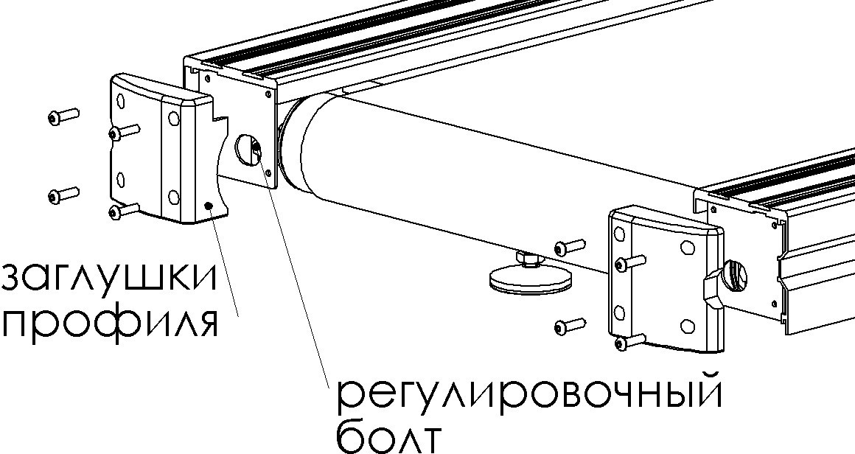
- Регулировочные болты располагаются на задней части рамы. Эти болты регулируют вал натяжения бегового полотна. Регулировка должна осуществляться при выключенном питании беговой дорожки.
- Беговое полотно должно располагаться строго по центру. Если оно отклоняется в какую-либо сторону, его необходимо отрегулировать. Поверните болты против часовой стрелки на ¼ оборота с каждой стороны. Отрегулируйте положение бегового полотна. Верните болты в исходное состояние.
- Включите беговую дорожку на скорость 5 км/ч и проследите за движением полотна. Если оно отклоняется вправо, подтяните правый болт, если влево – левый.
- Проверьте натяжение полотна. Оно должно быть натянуто и не касаться деки. Во время занятия на тренажере, полотно не должно проскальзывать. В случае необходимости поверните болты по часовой стрелке на ¼ оборота.
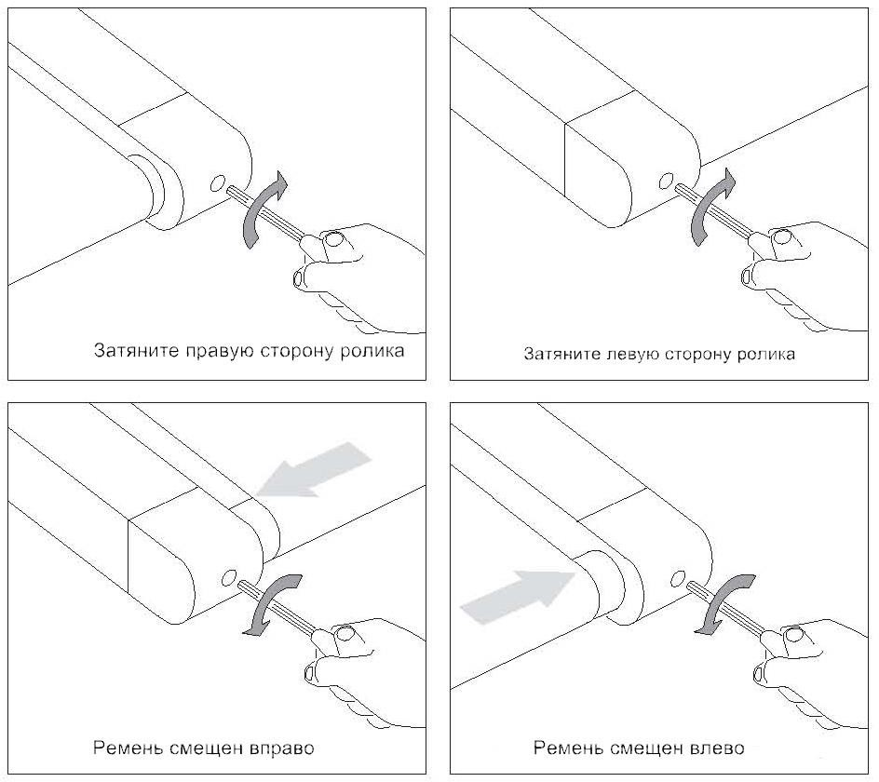

ЗАМЕНА ДЕКИ И БЕГОВОГО ПОЛОТНА
Дека и беговое полотно – это детали тренажера, требующие особого внимания. Важно соблюдать требования эксплуатации во избежание преждевременного износа этих деталей. Не реже, чем 1 раз в три месяца проводить чистку и смазку деки, центровку и подтягивание бегового полотна, а при необходимости и техническое обслуживание беговой дорожки. Через один год эксплуатации или 20000 км пробега, перевернуть деку на обратную сторону.
Компания-производитель рекомендует менять деку и беговое полотно через 40000 км пробега.

ВНИМАНИЕ
Во время чистки тренажера беговая дорожка должна быть отключена от электросети во избежание получения травм, либо повреждений тренажера. Необходимо протирать боковые накладки чистой тканью. Деку можно перевернуть или заменить в сервисном центре, либо обратиться к выездному специалисту. Рекомендуется смазывать деку силиконовой смазкой.
ПРОВЕРКА ЧАСТЕЙ НА ИЗНОШЕННОСТЬ
Не используйте тренажер, если он поврежден, имеет изношенные или сломанные части.
Используйте запасные части, поставляемые Matrix Fitness или официальными дистрибьюторами.

НАКЛЕЙКИ
Не удаляйте наклейки и ярлыки с оборудования. Они содержат важную информацию.
Если данная информация нечитаемая или отсутствует, обратитесь в дилерский центр.

ОБСЛУЖИВАНИЕ БЕГОВОЙ ДОРОЖКИ
Очень важно правильное обслуживание беговой дорожки для обеспечения ее бесперебойной работы. Несвоевременное проведение технического обслуживания тренажера может привести к поломке, либо сократить срок его службы, что сокращает гарантийные обязательства.
Не используйте металлические щѐтки или растворители для чистки беговой дорожки. Во избежание поломки держите жидкости в стороне от беговой дорожки, избегайте попадания прямых солнечных лучей.
Регулярно проверяйте и подтягивайте все необходимые части тренажера, в случае износа замените их.
Техническое обслуживание, а также все ремонтные и сервисные работы должны осуществляться уполномоченным дилером или сервисным центром компании

СБОРКА БЕГОВОЙ ДОРОЖКИ

ВНИМАНИЕ
Прежде чем начать сборку тренажера, внимательно ознакомьтесь с инструкциями. Незатянутые детали, а также неправильно закрепленные части тренажера могут привести к появлению шума и поломке оборудования.

Ниже укажите серийный номер

Серийный номер консоли:

Серийный номер рамы:

Название модели ASV

* В случае обращения в сервисную службу Вам понадобится указать серийный номер вашего тренажера.
** Серийный номер консоли Вы можете посмотреть в режиме управления консоли.

СБОРКА ШАГ 1
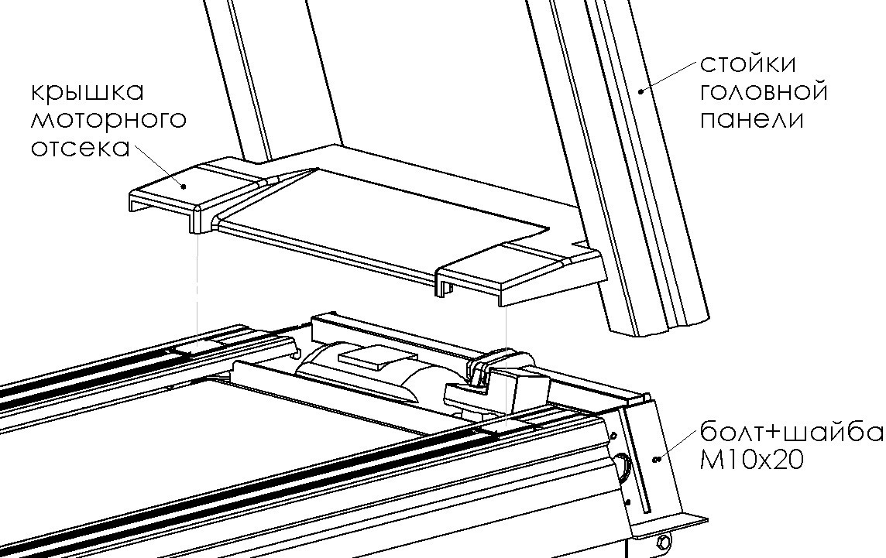

- Уберите крышку моторного отсека
- Установите стойки головной панели не затягивая болты (М10х20)

СБОРКА ШАГ 2
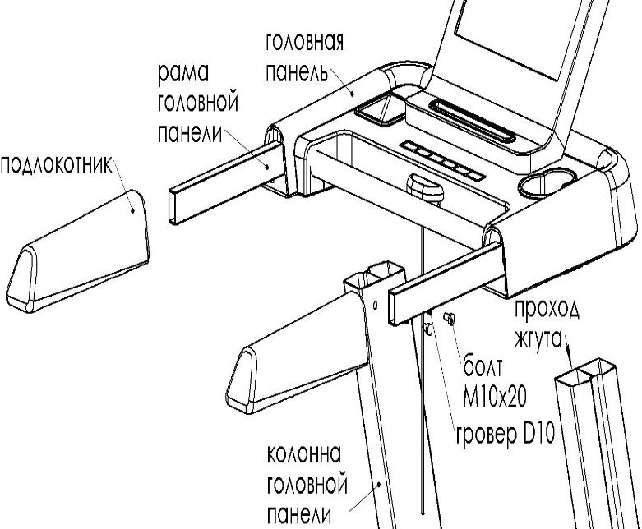

- Пропустите жгут кабеля через колонну
- Подсоедините разъемы жгута к разъемам головной панели (Будьте аккуратны – не перетяните провода.)
- Установите головную панель на колонны, закрепите болтами М10х20 с гровером D10
- Затяните болты на головной панели и на колоннах
- Подсоедините разъемы внизу колонны
- Установите подлокотники

СБОРКА ШАГ 3
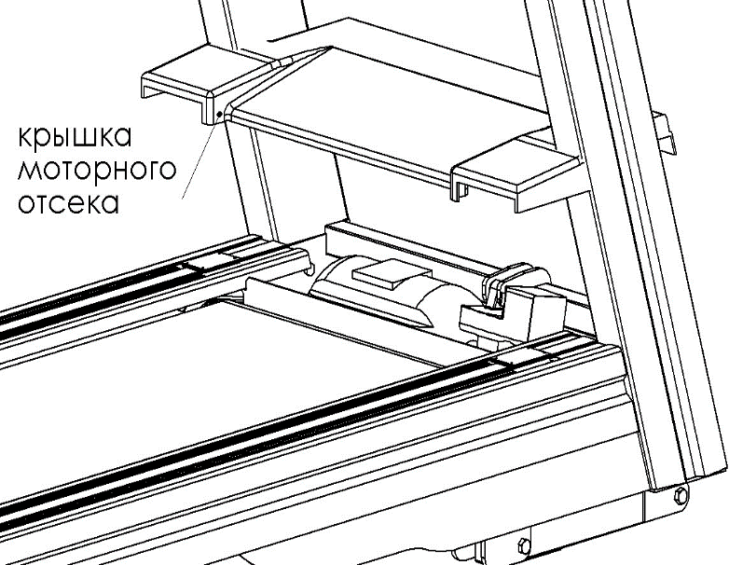

- Проверьте все болтовые соединения
- Установите крышку моторного отсека

ВНИМАНИЕ!
ТРЕНАЖЕР ПРЕДНАЗНАЧЕН ИСКЛЮЧИТЕЛЬНО ДЛЯ КОММЕРЧЕСКОГО ИСПОЛЬЗОВАНИЯ!

ТЕХНИЧЕСКИЕ ХАРАКТЕРИСТИКИ БЕГОВОЙ ДОРОЖКИ ASV100

- Назначение: профессиональная;
- Тип: электрическая;
- Рама: высокопрочная, износостойкая, окрашена термоотверждаемой порошковой краской;
- Скорость: 0.8 – 24 км/ч.;
- Двигатель: 3 л/с, трехфазный асинхронный с короткозамкнутым ротором;
- Дека: двухсторонняя, с антистатическим покрытием 1365х700х18 мм;
- Беговое полотно: полиэстер, шов косой, низкошумный профиль с антистатическим волокном, для коммерческого использования;
- Размер бегового полотна: 1510х560 мм;
- Регулировка угла наклона: электрическая;
- Наклон бегового полотна: 0-18%;
- Система амортизации: виброопоры;
- Консоль: 1920х1080 17-дюймовый 16:9 широкий резистивный сенсорный монитор с открытой рамой промышленный с интерфейсом AV/ BNC/VGA/HDMI
- Показания консоли: время дня, пройденное время, оставшееся время, общее время программы, дистанция (км/мили), калории, калории в час, скорость, темп, средний темп, наклон, пульс, пиковый пульс, метаболические единицы (METs), Ватты, динамический профиль.
- Кол-во программ: 8
- Спецификации программ: ручной режим, холмы, сжигание жира, пульсозависимая (наклон), целевая (по калориям, по дистанции, по времени), "Виртуальный ландшафт";
- Статистика тренировок: да;
- Мультимедиа: воспроизведение эфирных каналов, синхронизация с планшетами и смартфонами на базе ОС iOS и Android, воспроизведение аудио/видео через USB, интернет - телевидение IPTV;
- Интеграция: USB, WI-FI, Bluetooth;
- Интернет: интернет-браузер, быстрый доступ к различным приложениям;
- Многоязычный интерфейс: да;
- Язык (и) интерфейса: русский, английский,
- Транспортировочные ролики: да;
- Складывание: нет;
- Размер в рабочем состоянии (ДхШхВ): 2060х930х1510 мм;
- Вес нетто: 250 кг;
- Макс. вес пользователя: 180 кг;
- Питание: сеть 220 Вольт

*Производитель оставляет за собой право вносить изменения в конструкцию тренажера, не ухудшающие значительно его основные технические характеристики

